Sammelaufgabe
Unsere Sprachen
- Schreibe deinen Grosseltern einen Brief. Bitte sie darin, ihr Lieblingsrezept aufzuschreiben und dir zu schicken. Sie sollen dies in ihrer Muttersprache (Schaffhauser oder andere Mundart, spanisch, etc.) tun.
Übrigens haben Grosseltern an von Hand geschriebenen Briefen grosse Freude.
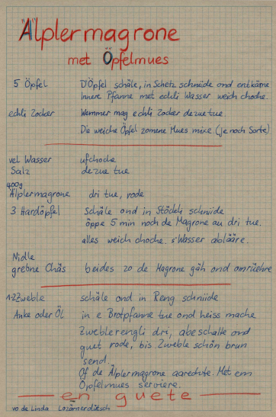
- Schreibe dein eigenes Lieblingsrezept sorgfältig auf ein Schreibblatt. Schreibe es in deiner Muttersprache (Mundart, tschechisch, etc.) auf. Gestalte den Titel schön. Zuunterst schreibst du deinen Namen und die Sprache dazu.
- Sobald du das Rezept deiner Grosseltern erhältst, gestaltest du auch zu diesem einen schönen Titel. Schreibe auch hier zuunterst hin, von wem das Rezept ist (so: von Samiras Grosspapi) und in welcher Sprache das Rezept geschrieben ist.
- Versuche das Rezept nachzukochen. Lass dir von deinen Eltern helfen.
Guten Appetit!
- Wieder zurück in der Schule bindet ihr aus allen euren Rezepten ein Heft. Eure Lehrperson hilft euch sicher dabei.
Wieviele verschiedene Sprachen sprecht ihr in der Klasse?
- Freut euch über die vielen verschiedenen Schriften und Sprachen.
- Als Weiterführung: Ergänzt eure Rezeptsammlung durch die Lieblingsrezepte eurer Eltern in deren Sprache.

